**Муниципальное бюджетное дошкольное образовательное учреждение**

**д/с «Светлячок» Смоленского района Смоленской области**

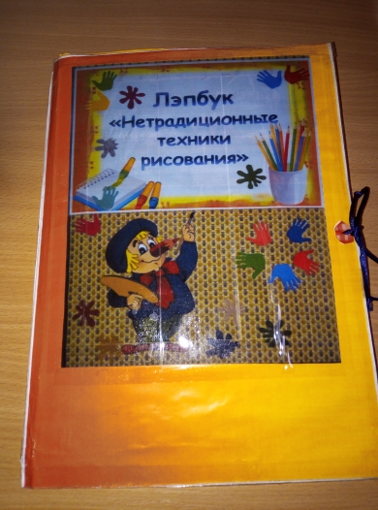 **Выполнила воспитатель:**

**Малашенкова В.В.**

**Цель:** формировать у детей младшего дошкольного возраста художественно-творческие способности через творческие задания с использованием в работе интересной и необычной изобразительной техники, неизвестного материала.

**Задачи:** изучить материал по нетрадиционному рисованию; знакомить детей с различными видами изобразительной деятельности, многообразием художественных материалов и приемами работы с ними, закреплять приобретенные умения и навыки и показывать детям широту их возможного применения; воспитывать внимание, аккуратность, целеустремленность, творческую самореализацию; развивать художественный вкус, фантазию.

